Лабораторная работа №2.1

Корреляционный и регрессионный анализ данных. Создание набора данных

2.1.1 Цель работы

− исследовать возможности языка R для проведения корреляционного и регрессионного анализа данных;

− создание набора данных для проведения корреляционного и регрессионного анализа данных

2.1.2 Порядок выполнения работы

1. Ознакомится с методическими указаниями

2. Исследовать основные функции и команды языка R, представленные в данной лабораторной работе

3. Выполнить все примеры.

4. Выполнить ввод данных с клавиатуры

5. Провести экспорт данных из текстового файла с разделителями

6. Выполнить экспорт данных из Excel.

7. Подобрать экспериментальные данные для анализа (пример данных представлен в Приложении А)

2.1.3 Ход работы

Были проанализированы примеры, представленные в методических указаниях.

Для создания таблицы используется функция data.frame() (листинг 1).

Листинг 1 – Создание таблицы

mydata <- data.frame(col1, col2, col3,…)

В листинге 1 col1, col2, col3,… это векторы любого типа (текстового, числового или логического), которые станут столбцами таблицы. Названия каждому столбцу можно присвоить при помощи функции names().

Пример 1 представлен в листинге 2.

Листинг 2 – Пример 1

patientID <- c(1, 2, 3, 4)

age <- c(25, 34, 28, 52)

diabetes <- c("Type1", "Type2", "Type1", "Type1")

status <- c("Poor", "Improved", "Excellent", "Poor")

patientdata <- data.frame(patientID, age, diabetes, status)

patientdata

Результат выполнения примера 1 представлен на рисунке 1.

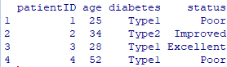

Рисунок 1 – Результат выполнения примера 1

Существует несколько способов обозначить элементы таблицы данных. Можно использовать индексы или можно указывать номера столбцов. Пример кода представлен в листингах 2 – 3.

Листинг 2 – Пример 2

patientdata [1:2]

Листинг 3 – Пример 3

patientdata [c("diabetes", "status")]

Результат выполнения примера 2 и примера 3 представлен на рисунках 2 – 3.

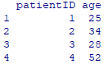

Рисунок 2 – Результат выполнения примера 2

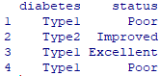

Рисунок 3 – Результат выполнения примера 3

Знак ‘$’ используется, чтобы обозначить определенную переменную в таблице данных. Пример кода представлен в листинге 4.

Листинг 4 – Пример 4

patientdata$age

Результат выполнения примера 4 представлен на рисунке 4.



Рисунок 4 – Результат выполнения примера 4

В R названия строк могут быть назначены при помощи параметра row.names функции создания таблицы данных. Пример кода представлен в листинге 5.

Листинг 5 – Пример 5

patientdata <- data.frame(patientID, age, diabetes, status, row.names=patientID)

patientdata

Результат выполнения примера 5 представлен на рисунке 5.

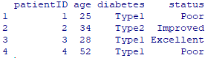

Рисунок 5 – Результат выполнения примера 5

Функция factor() сохраняет категориальные данные в виде вектора из целых чисел в диапазоне от одного до k (где k – число уникальных значений категориальной переменной) и в виде внутреннего вектора из цепочки символов (исходных значений переменной), соответствующим этим целым числам.

По умолчанию уровни фактора присваиваются значениям вектора в алфавитном порядке. Для упорядоченных факторов редко подходит алфавитный порядок уровней, предлагающийся по умолчанию. Установку по умолчанию можно изменить при помощи параметра levels.

Пример использования функции factor() представлены в листинге 6.

Листинг 6 – Пример 6

patientID <- c(1, 2, 3, 4)

age <- c(25, 34, 28, 52)

diabetes <- c("Type1", "Type2", "Type1", "Type1")

status <- c("Poor", "Improved", "Excellent", "Poor")

diabetes <- factor(diabetes)

status <- factor(status, order=TRUE)

patientdata <- data.frame(patientID, age, diabetes, status)

Получить информацию об объекте можно при помощи функции str(object) (листинг 7).

Листинг 7 – Пример использования str(object)

str(patientdata)

Результат использования функции str(patientdata) представлен на рисунке 6.

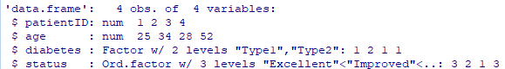

Рисунок 6 – Результат использования функции str(patientdata)

Получить статистику по объекту можно при помощи функции summary(object) (листинг 8).

Листинг 8 – Пример использования summary(object)

summary(patientdata)

Результат использования функции summary(patientdata) представлен на рисунке 7.

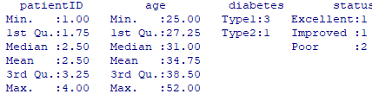

Рисунок 7 – Результат использования функции summary(patientdata)

Списки – это самый сложный тип данных в R. Фактически список – это упорядоченный набор объектов (компонентов). Список может объединять разные (возможно, не связанные между собой) объекты под одним именем. К примеру, список может представлять собой сочетание векторов, матриц, таблиц данных и даже других списков. Примеры использования списков представлены в листинге 9.

Листинг 9 – Пример 7

g <- “My First List”

h <- c(25, 26, 18, 39)

j <- matrix(1:10, nrow=5)

k <- c(“one”, “two”, “three”)

mylist <- list(title=g, ages=h, j, k)

Полученный список отобразили в консоли (рисунки 8 – 10)

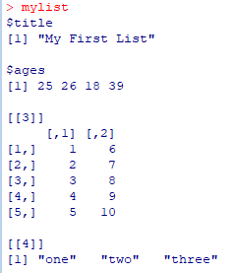

Рисунок 8 – Отображение всего списка



Рисунок 9 – Отображение второго объекта списка



Рисунок 10 – Отображение объекта списка по имени

Ввод данных с клавиатуры.

Самый простой способ введения данных – это ввод с клавиатуры. Функция edit() откроет текстовый редактор, куда можно внести свои данные. Для ввода данных необходимо:

1. Создать пустую таблицу данных (или матрицу), указав названия и типы переменных;

2. Открыть текстовый редактор с этим объектом, ввести экспериментальные данные и сохранить результат в виде объекта с данными.

Пример использования данного механизма представлен в листинге 10. Окно редактора представлено на рисунке 11.

Листинг 10 – Пример 8

mydata <- data.frame(age=numeric(0), gender=character(0), weight=numeric(0)) mydata <- edit(mydata)

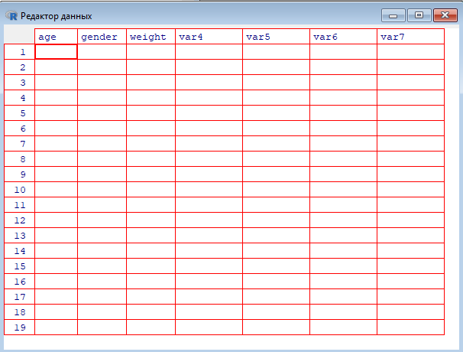

Рисунок 11 – Окно редактора

Импорт данных из текстового файла с разделителями.

Импорт данных из текстовых файлов с разделителями возможен при помощи команды read.table(), функции, которая сохраняет данные в виде таблицы. mydataframe <- read.table(file, header=логичское_значение, sep=”разделитель”, row.names=”название”) где file – это ASCII файл с разделителями, header – это логическое значение, определяющее, содержит ли первая строка названия переменных (TRUE – да, FALSE – нет), sep указывает, каким символом разделены элементы данных, а row.names – необязательный параметр, для указания столбца (столбцов), в котором содержатся названия строк. Пример кода представлен в листинге 11.

Листинг 11 – Пример 9

grades <- read.table(“studentgrades.csv”, header=TRUE, sep=”,”, row.names=”STUDENTID”)

grades

Результат выполнения примера 9 представлен на рисунке 12.

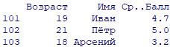

Рисунок 12 – Результат выполнения примера 9

Импорт данных из Excel.

Лучший способ прочесть файл в формате Excel – это сохранить его в формате текстового файла с разделителями и импортировать в R, как это описано выше. Функция read.xlsx() осуществляет импорт нужного листа XLSX-файла в таблицу данных. Проще всего использовать эту функцию по такой схеме: read.xlsx(file, n), где file – это путь к файлу книги Excel, а n – число листов, которые нужно импортировать. Пример кода представлен в листинге 12.

Листинг 12 – Пример 10

library(xlsx)

workbook <- “c:/myworkbook.xlsx”

mydataframe <- read.xlsx(workbook, 1)

mydataframe

Результат выполнения примера 10 представлен на рисунке 13.



Рисунок 13 – Результат выполнения примера 10

Лабораторная работа № 2.2

Корреляционный и регрессионный анализ данных. Работа с диаграммами

2.2.1 Цель работы

− исследовать возможности языка R для проведения корреляционного и регрессионного анализа данных;

− исследовать возможности языка R для создания и изменения вида диаграмм

2.2.2 Порядок выполнения работы

1. Ознакомится с методическими указаниями

2. Исследовать основные функции и команды языка R, представленные в данной лабораторной работе

3. Выполнить все примеры.

4. Реализовать код и прописать комментарии к каждому действию, продемонстрированный в листинге 13.

Листинг 13 – Код программы

x <- c(1:10)

y <- x

z <- 10/x

opar <- par(no.readonly=TRUE)

par(mar=c(5, 4, 4, 8) + 0.1)

plot(x, y, type=”b”, pch=21, col=”red”, yaxt=”n”, lty=3, ann=FALSE)

lines(x, z, type=”b”, pch=22, col=”blue”, lty=2)

axis(2, at=x, labels=x, col.axis=”red”, las=2)

axis(4, at=z, labels=round(z, digits=2), col.axis=”blue”, las=2, cex.axis=0.7, tck=-0.01)

mtext(“y=1/x”, side=4, line=3, cex=1, las=2, col=”blue”)

title(“Пример осей”, xlab=”значение переменной X”, ylab=”Y=X”)

par(opar)

5. Изучить самостоятельно добавление Легенды к диаграмме

6. По экспериментальным данным провести построение 3 - 4 различных диаграмм

7. Используя изученные функции и команды провести модификацию построенных графиков.

2.2.3. Ход работы

Работа с диаграммами.

В стандартной интерактивной сессии R создается диаграмма, вводом по одной команде и добавлением элементов диаграммы, пока не получится то, что необходимо. Пример кода создания диаграммы представлен в листинге 14.

Листинг 14 – Пример 11

attach(mtcars)

plot(wt, mpg)

abline(lm(mpg~wt))

title(“Regression of MPG on Weight”)

detach(mtcars)

Результат работы примера 11 представлен на рисунке 14.

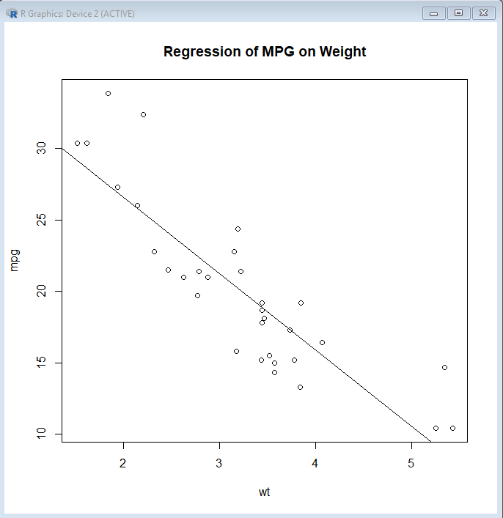

Рисунок 14 – Результат работы примера 11

Чтобы сохранить диаграмму в формате PDF под названием mygraph.pdf в текущей рабочей директории можно использовать код, представленный в листинге 15.

Листинг 15 – Пример 12

pdf(“mygraph.pdf”)

attach(mtcars)

plot(wt, mpg)

abline(lm(mpg~wt))

title(“Regression of MPG on Weight”)

detach(mtcars)

dev.off()

Результат работы примера 12 представлен на рисунке 15.

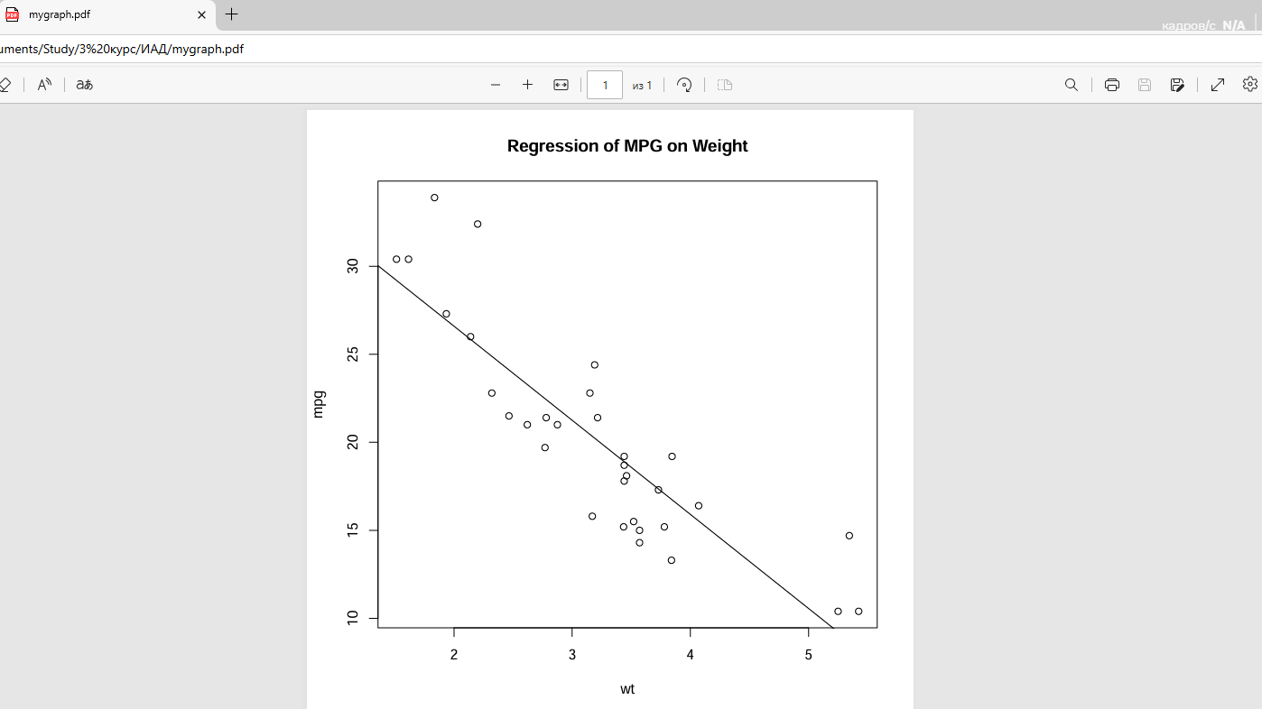

Рисунок 15 – Результат работы примера 12

Представлен набор данных, который описывает реакцию пациента на два лекарства в пяти дозировках (таблица 1).

Таблица 1 – Реакция пациента на два лекарства в пяти дозировках

|  |  |  |
| --- | --- | --- |
| Дозировка | Реакция на лекарство А | Реакция на лекарство В |
| 20 | 16 | 15 |
| 30 | 20 | 18 |
| 40 | 27 | 25 |
| 45 | 40 | 31 |
| 60 | 60 | 40 |

Код ввода и отображения данных представлен в листинге 16.

Листинг 16 – Ввод и отображение данных о пациенте

dose <- c(20, 30, 40, 45, 60)

drugA <- c(16, 20, 27, 40, 60)

drugB <- c(15, 18, 25, 31, 40)

plot(dose, drugA, type=”b”)

Результат работы кода из листинга 16 представлен на рисунке 16.

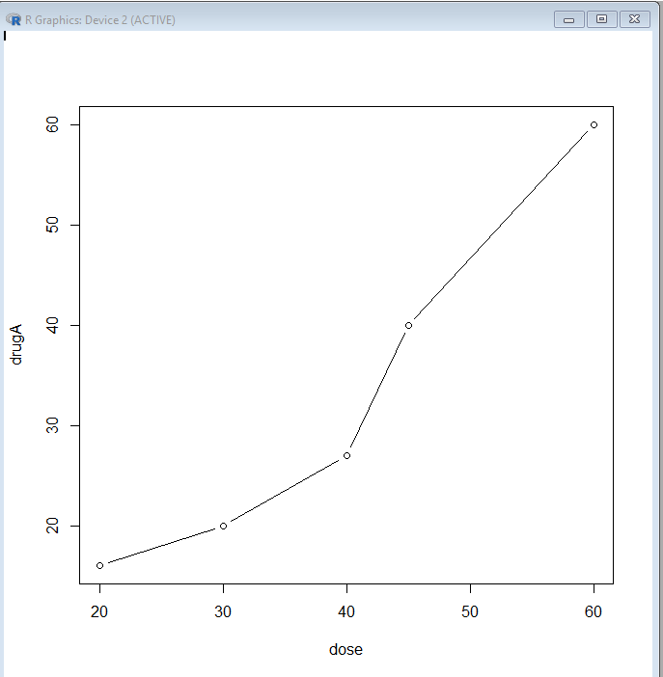

Рисунок 16 – Отображение данных о пациенте

Графические параметры.

Многие характеристики диаграмм (шрифты, цвета, оси, названия) можно изменять при помощи опций, которые называются «графические параметры». Один способ назначить эти параметры – использовать функцию par(). Значения параметров, заданные таким способом, будут действовать на протяжении всей сессии, пока вы не измените их. Формат применения функции таков: par(название параметра=назначение, название параметра=назначение, ...). Функция par() без аргументов выводит на экран действующие значения графических параметров. Добавление аргумента no.readonly=TRUE позволяет увидеть только те графические параметры, которые можно изменять. Пример использования данной функции представлен в листинге 17.

Листинг 17 – Пример 13

opar <- par(no.readonly=TRUE)

par(lty=2, pch=17)

plot(dose, drugA, type=”b”)

par(opar)

Результат выполнения примера 13 представлен на рисунке 17.

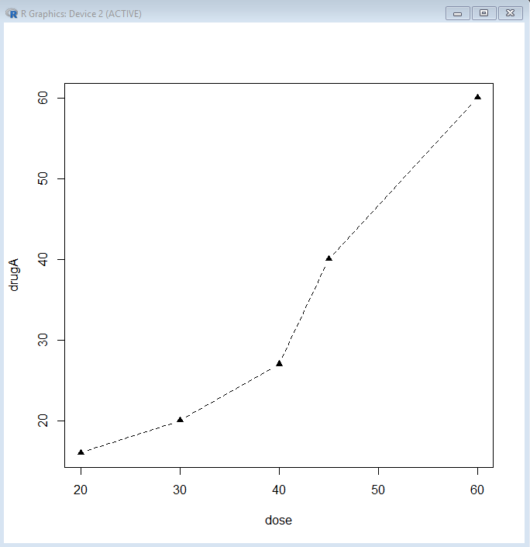

Рисунок 17 – Результат выполнения примера 13

Графические параметры также используются для определения размера, шрифта и стиля текста.

Пример использования функции par() для определения размера, стиля и шрифта текста представлен в листинге 18.

Листинг 18 – Пример 14

opar <- par(no.readonly=TRUE)

dose <- c(20, 30, 40, 45, 60)

drugA <- c(16, 20, 27, 40, 60)

drugB <- c(15, 18, 25, 31, 40)

opar <- par(no.readonly=TRUE)

par(pin=c(2, 3))

par(lwd=2, cex=1.5)

par(cex.axis=.75, font.axis=3)

plot(dose, drugA, type=”b”, pch=19, lty=2, col=”red”)

plot(dose, drugB, type=”b”, pch=23, lty=6, col=”blue”, bg=”green”)

par(opar)

Результат выполнения примера 14 представлен на рисунках 18–19.

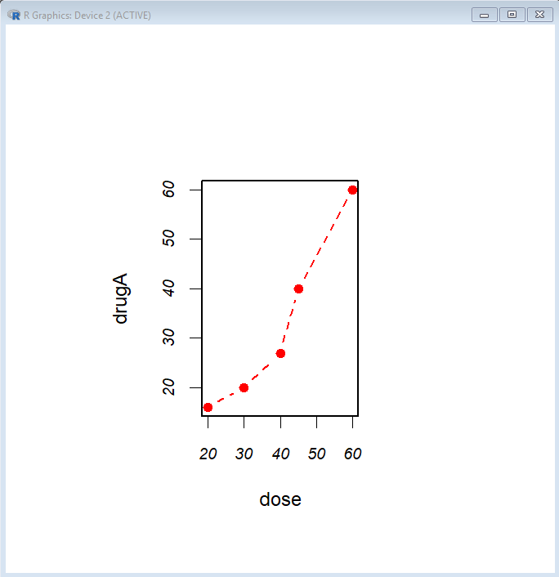

Рисунок 18 – Результат выполнения примера 14

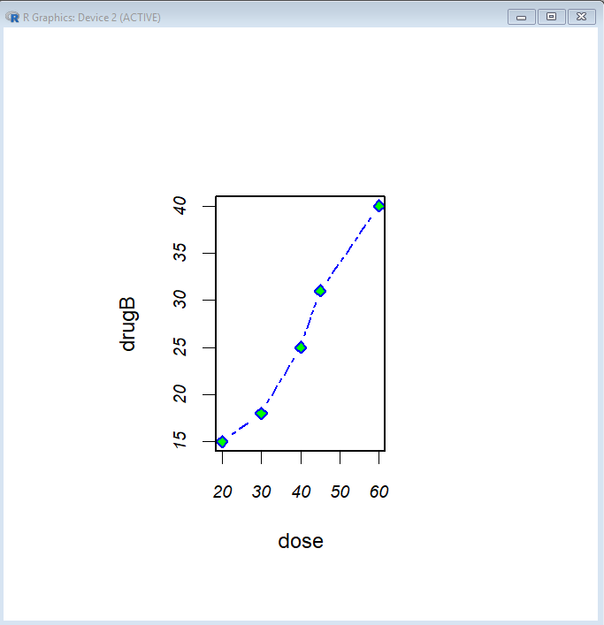

Рисунок 19 – Результат выполнения примера 14

Добавление текста, настройка параметров осей и условных обозначений.

Для многих графических функций высокого уровня (например, plot, hist, boxplot) возможен контроль не только графических параметров, но и параметров осей и надписей. К примеру, при помощи приведенного ниже программного кода можно разместить на диаграмме заголовок (main), подзаголовок (sub) и подписи осей (xlab, ylab), а также задать диапазон значений на осях (xlim, ylim). Пример кода представлен в листинге 19.

Листинг 19 – Пример 15

plot(dose, drugA, type="b",

+ col="red", lty=2, pch=2, lwd=2,

+ main="клинические испытания прпарата A",

+ sub="это вымышленные данные",

+ xlab="Доза", ylab="Эффект от препарата",

+ xlim=c(0, 60), ylim=c(0, 70))

Результат выполнения примера 15 представлен на рисунке 20.

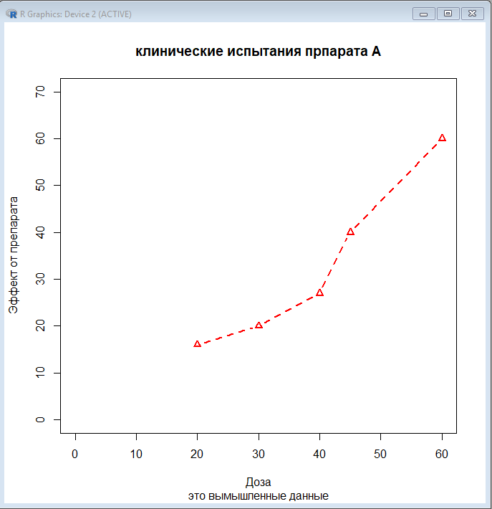

Рисунок 20 – Результат выполнения примера 20

Заголовки.

Для размещения заголовков и подписей осей на диаграмме используется функция title(). Графические параметры (такие как размер и тип шрифта, ориентация и цвет текста) также можно задать при помощи функции title(). Пример использования функции title() представлен в листинге 20.

Листинг 20 – Пример 16

> plot(dose, drugA, type = "b",

+ lty = 2, pch = 2, lwd = 2,

+ ann=FALSE)

> title(main=" Мой_заголовок ", col.main="red",

+ sub="мой подзаголовок ", col.sub="blue",

+ xlab="моя_подпись_по_оси_x ", ylab="моя_подпись_по_оси_Y",

+ col.lab="green", cex.lab=0.75)

Результат выполнения примера 16 представлен на рисунке 21.

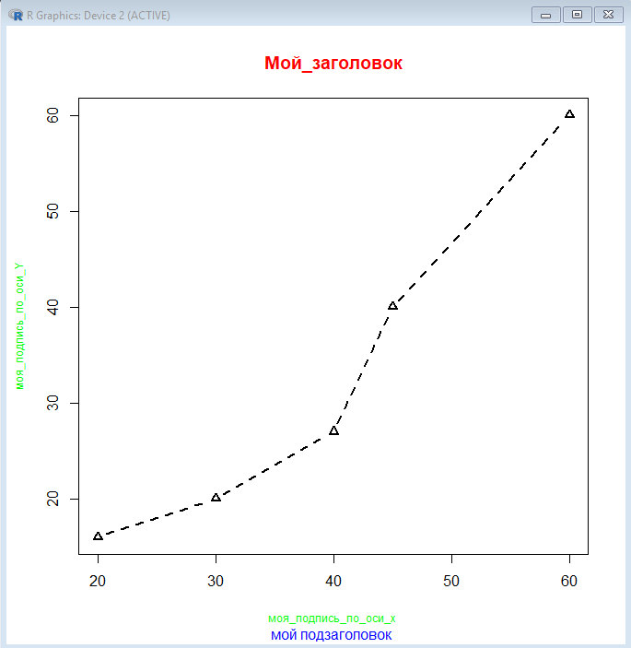

Рисунок 21 – Результат выполнения примера 16

Цвета.

В R цвета можно обозначать номером, названием, в шестнадцатеричной системе, а также в системах RBG или HSV. Например, col=1, col=”white”, col=”#FFFFFF”, col=rgb(1,1,1) и col=hsv(0,0,1) – взаимозаменяемые способы обозначить белый цвет. Функция rgb() определяет цвета по значениям красного, зеленого и синего, а hsv() основана на значениях оттенка и насыщенности.

Функция colors() выводит на экран список всех доступных цветов.

В R также реализован ряд функций, которые позволяют создавать векторы из близких цветов. К таким функциям относятся rainbow(). Например, rainbow(10) создает 10 соседних "радужных" цветов. Оттенки серого создаются функцией gray(). В этом случае задаются оттенки серого в виде вектора чисел от 0 до 1. Команда gray(0:10/10) создаст 10 оттенков серого.

Пример использования функций rainbow() и gray() представлен в листинге 18.

Листинг 18 – Пример 14

n <- 10

mycolors <- rainbow(n)

pie(rep(1, n), labels=mycolors, col=mycolors)

mygrays <- gray(0:n/n)

pie(rep(1, n), labels=mygrays, col=mygrays)

Результат выполнения примера 14 представлен на рисунках 18–19.

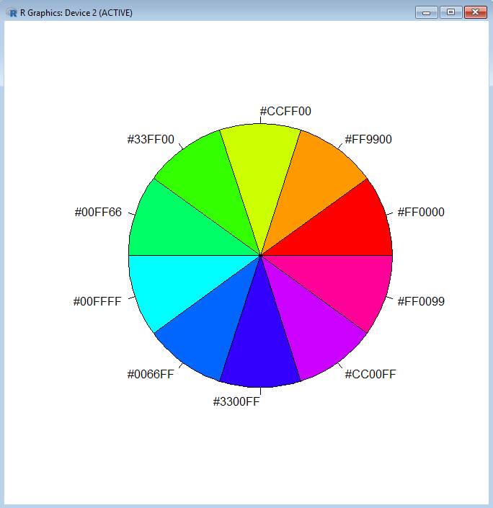

Рисунок 18 – Результат выполнения примера 14

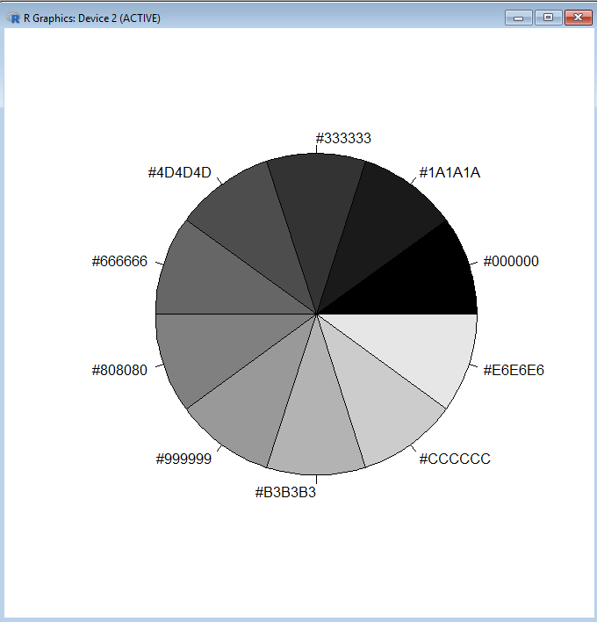

Рисунок 19 – Результат выполнения примера 14

Был проанализирован код из листинга 13. К каждому действию написали комментарий (листинг 19).

Листинг 19 – Код программы с комментариями

x <- c(1:10) #Создать вектор целых чисел от 1 до 10. x теперь ссылается на него

y <- x #y ссылается на тоже объект, что и x

z <- 10/x #z ссылается на новый вектор с результатом поэлементного деления 10/x

opar <- par(no.readonly=TRUE) #Сохранить все изменяемые параметры в переменную opar

par(mar=c(5, 4, 4, 8) + 0.1) #Задать поля: низ=5, лево=4, верх=4, право=8

plot(x, y, #Новый график, значения y по оси Y, значения x по оси X

type="b", #Отобразить точки и линии

pch=21, #Тип маркера круг без заливки

col="red", #Красный цвет линий и маркеров

yaxt="n", #Отключить ось Y

lty=3, #Тип линии - короткий пунктир

ann=FALSE) #Отключить автоматическую подпись осей

lines(x, z, type="b", pch=22, col="blue", lty=2) #Создать линию на графике. Маркер - Квадрат без заливки. Линия - пунктир. Цвет – синий

axis(2, at=x, labels=x, col.axis="red", las=2) #Создать 2ю ось(Y). Позиции для делений и их подписи из x. Цвет подписей - красный. Подписи горизонтальны.

axis(4, at=z, #Создать ось. Вертикальная ось справа. Значения по z

labels=round(z, digits=2), #Подписи - округлённые значения до двух знаков вектора z

col.axis="blue", #Цвет оси - синий

las=2, cex.axis=0.7, tck=-0.01) #Горизонтальные подписи. Текст меньше. Деления немного меньше (часть внутрь графика)

mtext("y=1/x", side=4, line=3, cex=1, las=2, col="blue") #Создать подпись справа от графика с отступом 3, масштабом 1, горизонтальной ориентацией и синего цвета

title("Пример осей", xlab="значение переменной X", ylab="Y=X") #Задать заголовок первым параметром, подпись оси X вторым, и подпись левой вертикальной оси третьим

par(opar) #вернуть параметры к исходным

Результат работы программы представлен на рисунке 20.

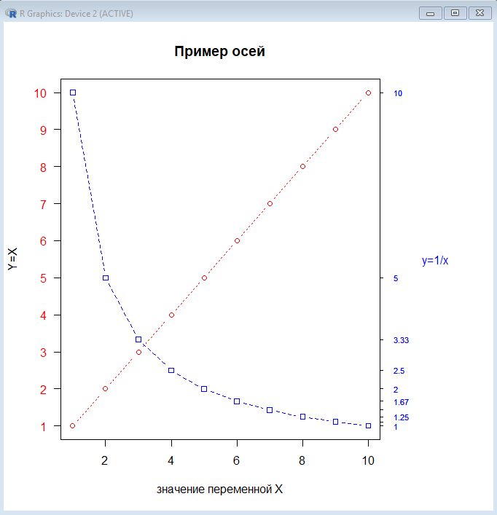

Рисунок 20 – Результат работы программы

Лабораторная работа №2.3

Корреляционный и регрессионный анализ данных. Исследование тесноты взаимосвязей данных в среде R

2.3.1 Цель работы

− исследовать возможности языка R для определения тесноты взаимосвязей экспериментальных данных;

2.3.2 Порядок выполнения работы

1. Выполнить пример указанный в методических указаниях

2. Провезти анализ собственного датасета и выявить корреляцию между объектами

2.3.3 Ход работы

Перед началом работы необходимо установить пакет Rcmdr. Этот пакет предоставляет графический интерфейс для выполнения различных статистических операций, что значительно упрощает анализ данных. После успешной установки и запуска R Commander открывается основное окно программы, представленное на рисунке 21.

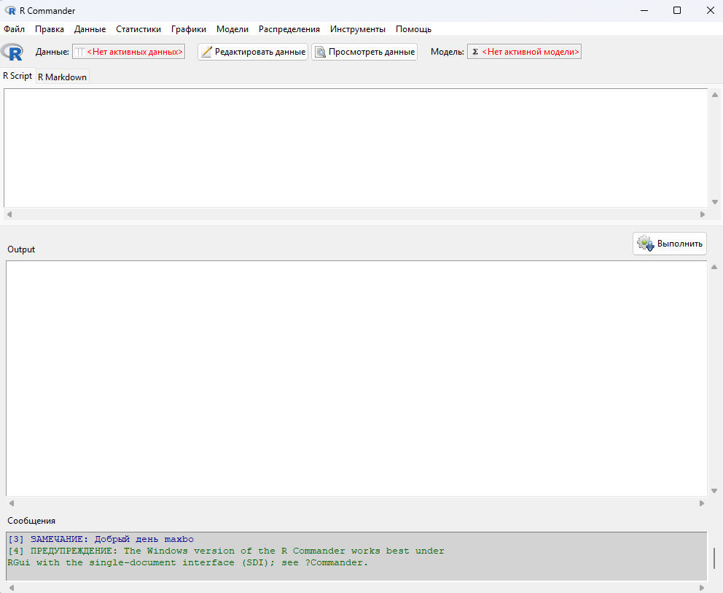

Рисунок 21 – Окно R Commander

Перед началом анализа данных, их необходимо загрузить в среду R Commander. Для того, чтобы загрузить данные, необходимо в верхнем меню выбирать Данные → Импорт данных → из файла Excel. В появившемся диалоговом окне указать путь к файлу, содержащему необходимый набор данных, и подтвердить импорт. После успешной загрузки данных, они становятся доступны для дальнейшего анализа. Процесс загрузки данных представлен на рисунках 22–23.

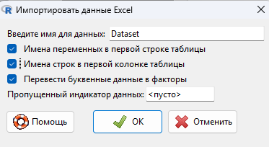

Рисунок 22 – Окно загрузки данных

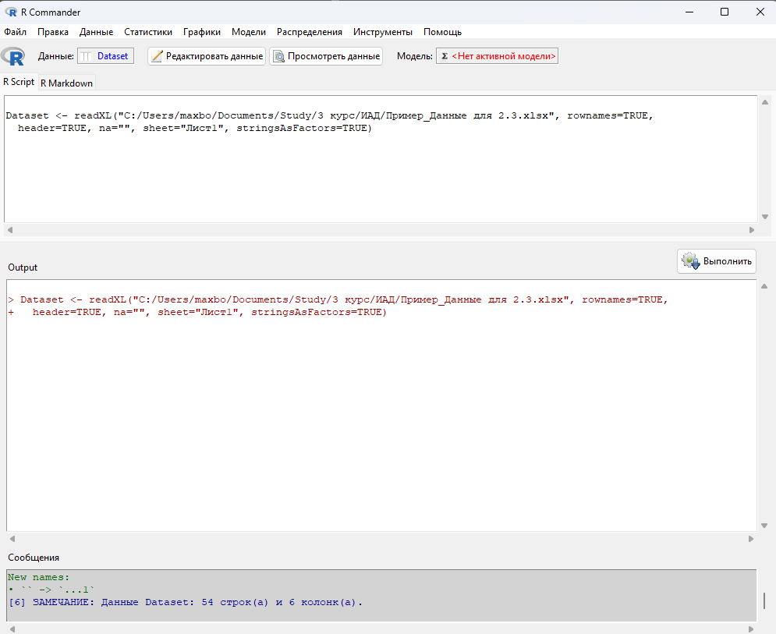

Рисунок 23 – Результат загрузки данных

Для изучения взаимосвязи между переменными строится корреляционная матрица. Корреляция позволяет оценить степень линейной зависимости между различными характеристиками в наборе данных. Для выполнения этого анализа в панели инструментов выбираем Статистика → Итоги → Корреляционная матрица. В появившемся окне, изображённом на рисунке 24, необходимо выбрать все переменные, по которым будет рассчитана корреляция, а также указать тип коэффициента. В данном случае используется коэффициент Пирсона, который наиболее часто применяется для измерения силы и направления линейной связи между переменными. Итоговая корреляционная матрица, полученная в результате расчетов, представлена на рисунке 25.

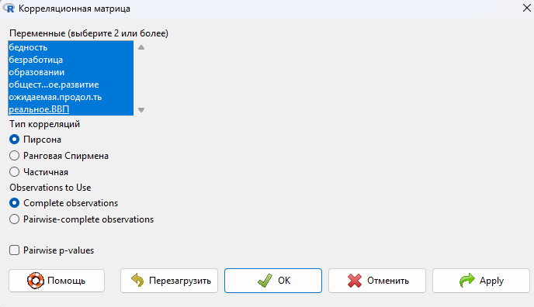

Рисунок 24 – Окно выбора параметров для корреляционной матрицы

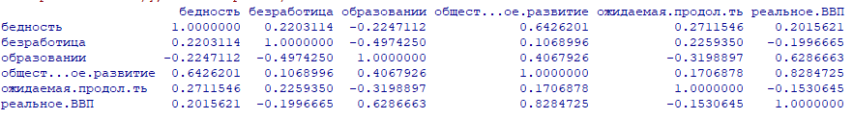

Рисунок 25 – Построенная корреляционная матрица

После анализа корреляций полезно визуально оценить взаимосвязи между переменными, построив график разброса. Для этого в верхнем меню выбираем Графики → Матрица точечных графиков. В открывшемся диалоговом окне (рисунок 26) отмечаем все переменные, по которым будет построен график. Итоговый график разброса представлен на рисунке 27. Данный график позволяет наглядно определить, существует ли линейная зависимость между переменными, а также выявить возможные выбросы в данных.

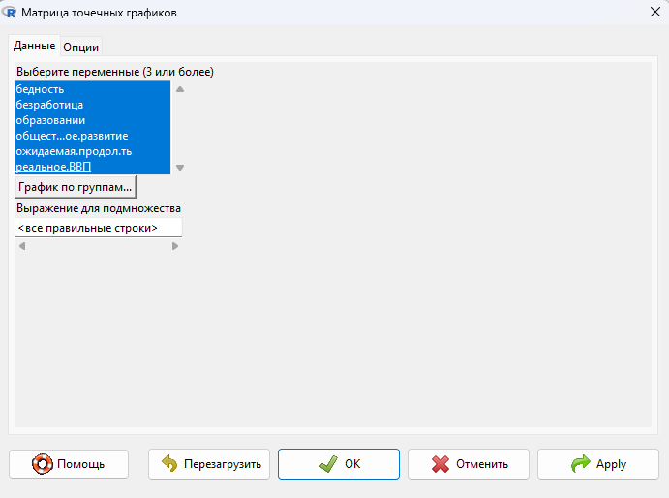

Рисунок 26 – Окно настройки матрицы графиков разброса

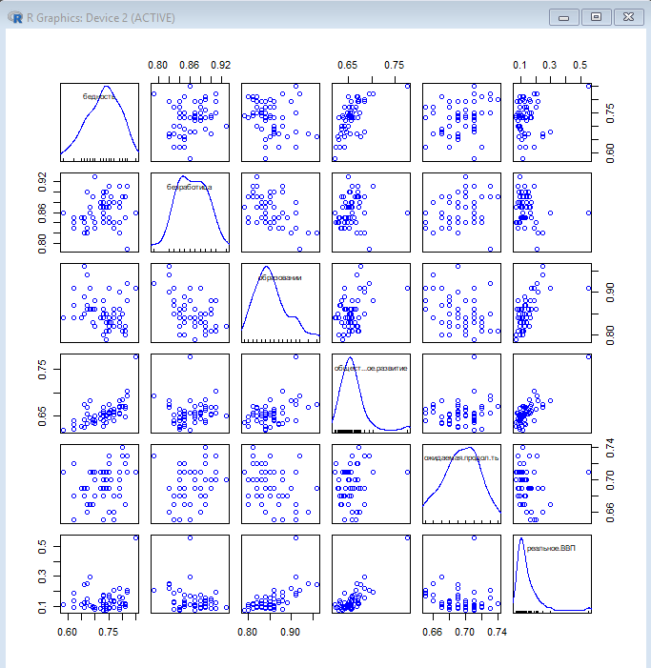

Рисунок 27 – Матрица графиков точечного разброса данных

Следующим этапом анализа является построение уравнения зависимости индекса реального ВВП от индекса общественного развития. Для этого используется метод линейной регрессии, который позволяет определить математическую зависимость одной переменной от другой. В верхнем меню выбираем Статистика → Подгонка моделей → Линейная регрессия. В появившемся окне (рисунок 28) указываем зависимую переменную «Реальный ВВП» и независимую переменную «Общественное развитие», после чего запускаем расчет. Полученные результаты регрессионного анализа представлены на рисунке 29.

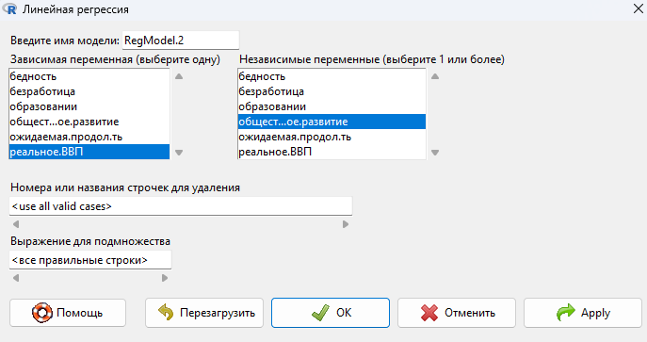

Рисунок 28 – Окно выбора переменных для линейной регрессии

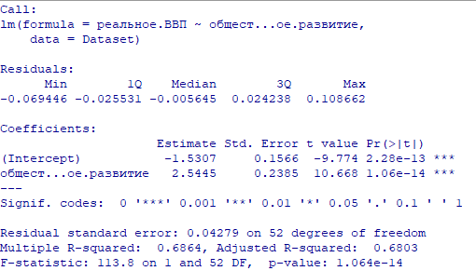

Рисунок 29 – Рассчитанная линейная регрессия

На основе линейной регрессии строят уравнение зависимости:

$Индекс реального ВВП=2.54*общественное развитие-1.53$

Для проверки качества модели строится график остатков, который помогает выявить наличие систематических ошибок в модели. Для этого в верхнем меню выбираем Модели → Графики → Component+Residual plots. Построенный график представлен на рисунке 30.

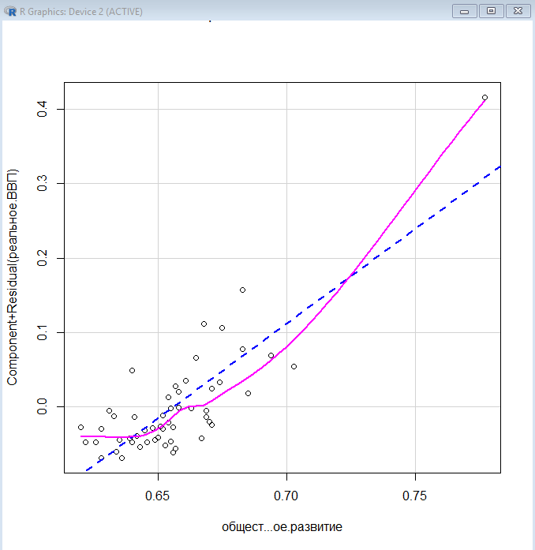

Рисунок 30 – График остатков модели линейной регрессии

После анализа тестового набора данных, загрузили собственный экспериментальный набор данных.

На основе экспериментального набора данных построили корреляционную матрицу (рисунок 31).

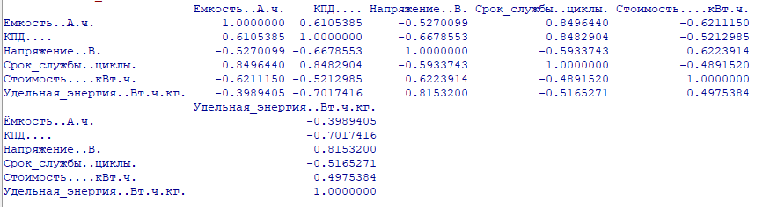

Рисунок 31 – Корреляционная матрица характеристик аккумуляторов

Построили матрицу графиков разброса, которая поможет визуально оценить связь между параметрами, выявить закономерности и возможные выбросы (рисунок 32).

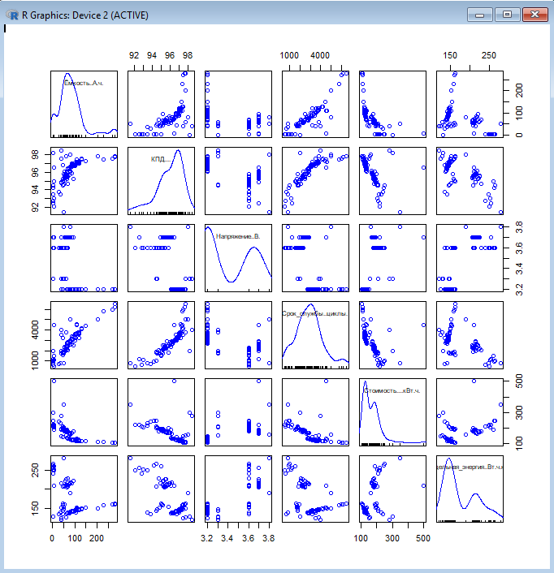

Рисунок 32 – Матрица графиков точечного разброса

Была построена модель линейной регрессии того, как срок службы зависит от ёмкости аккумулятора. (рисунки 33 – 34).

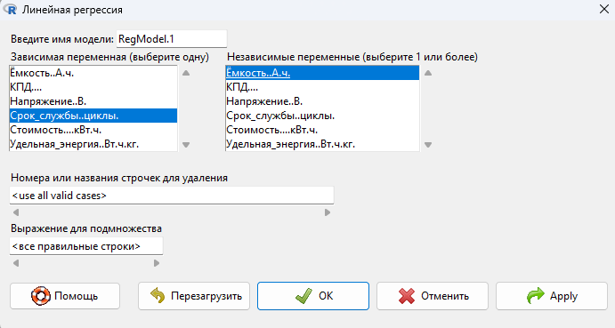

Рисунок 33 – Выбор переменных

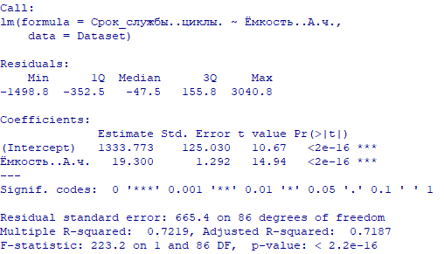

Рисунок 34 – Результаты расчёта линейной регрессии

Была записано формула зависимости срока службы от ёмкости аккумулятора.

$$Срок службы=Ёмкость аккумулятора*19.3+1333.773$$

Был построен график остатков модели линейной регрессии (рисунок 35)

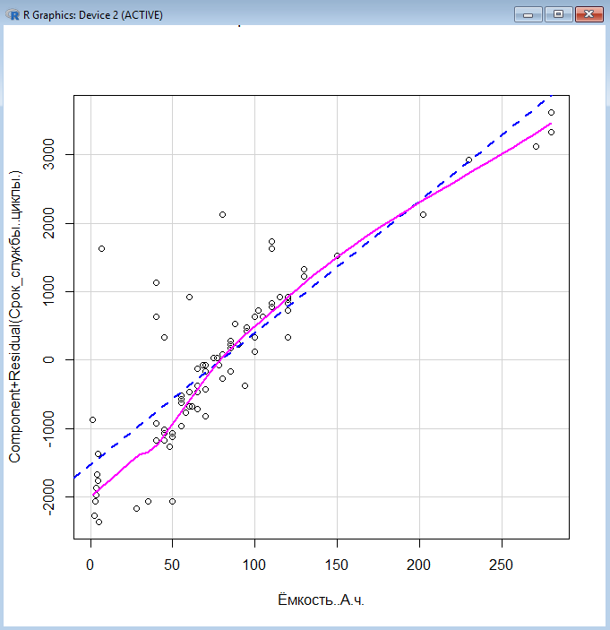

Рисунок 35 – График остатков модели линейной регрессии

График достаточно точно описывает срок службы на средних значениях ёмкости (от 50 до 200). Также можно заметить, что на маленьких значения ёмкости, а затем и на больших, наблюдаются небольшие отклонения от прогнозируемого результата. Это свидетельствует о возможном нелинейном характере.

Была построена модель линейной регрессии того, как срок службы зависит от КПД. Выбор переменный и результат построения модели показаны на рисунках 36 – 37.

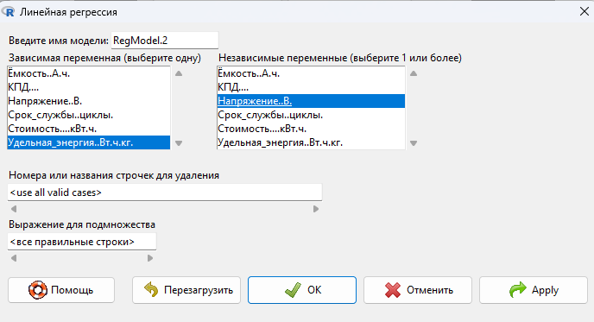

Рисунок 36 – Выбор переменных

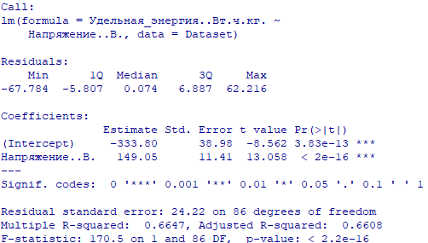

Рисунок 37 – Результаты расчёта линейной регрессии

Была записана формула зависимости удельной энергии от напряжения.

$$Удельная энергия=Напряжение*149.05-333.8$$

Был построен график остатков модели линейной регрессии (рисунок 38).

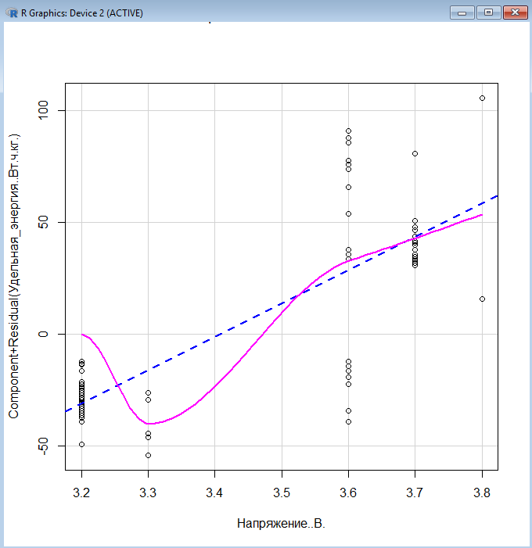

Рисунок 38 – График остатков модели линейной регрессии

По графику видно расхождение с прогнозируемым результатом на начале и более точный результат позже. Это свидетельствует о возможном нелинейном характере

Вывод

Были исследованы возможности языка R для определения тесноты взаимосвязей экспериментальных данных. Были собраны данные для дальнейшего анализа. Построены несколько линейных регрессий, а также графики их моделей.

Лабораторная работа №2.4

Корреляционный и регрессионный анализ данных. Множественная линейная регрессия.

2.4.1 Цель

− исследовать возможности языка R для построения множественной линейной регрессий.

2.4.2 Постановка задачи

Построить множественную линейную регрессию. По таблице коэффициентов записать полученное уравнение регрессии. Проанализируйте график остатков.

Выполнить пошаговое построение множественной регрессии по направлению назад /вперед сравнить полученные результаты, провести проверку коэффициента VIF, сделать выводы.

2.4.3 Ход работы

Провели подгонку множественной регрессионной модели при помощи функции lm(). Результаты представлены на рисунках (39–40).

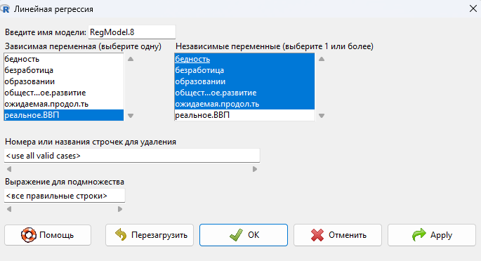

Рисунок 39 – Выбор переменных

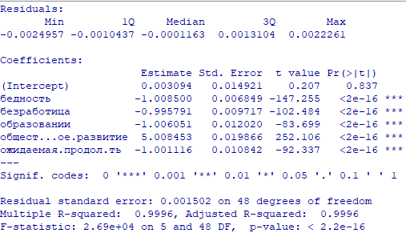

Рисунок 40 – Построенная множественная регрессия

Составили уравнение зависимости реального ВВП от других параметров.

*Реальное ВВП = 5*общественное развитие – 0.99*безработица – бедность – образование – ожидаемая продолжительность жизни + 0.003*

Проанализировали графики остатков (наблюдаемое минус предсказанное регрессионной моделью значение). Графики представлены на рисунке 41.

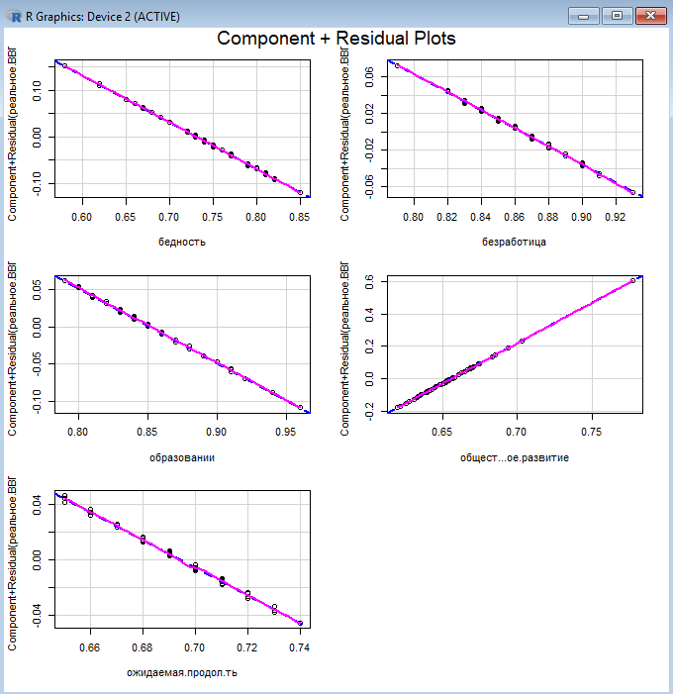

Рисунок 41 – Графики остатков

Выполнили пошаговое построение регрессии. Для начала, необходимо перейти в Модели -> Ступенчатый выбор модели. Результат пошагового построения регрессии представлен на рисунках 42 – 43.

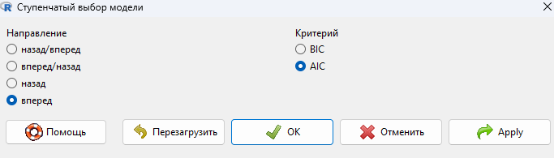

Рисунок 42 – Настройка пошагового построения модели

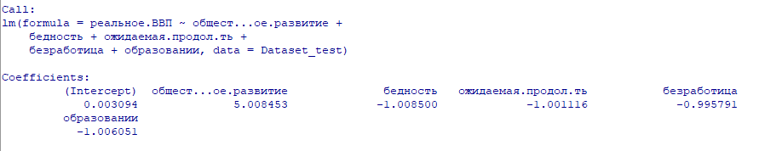

Рисунок 43 – Результат пошагового построения множественной регрессии

Записали итоговое уравнение при построении множественной регрессии.

*Реальное ВВП = 5*общественное развитие – 0.99*безработица – бедность – образование – ожидаемая продолжительность жизни + 0.003*

Аналогично сделали пошаговое построение по направлению назад, сравнили с предыдущим построением (рисунок 44).

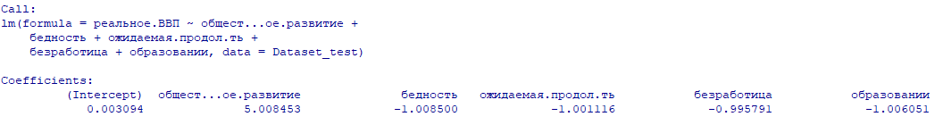

Рисунок 44 – Результат пошагового построения множественной регрессии

Записали итоговое уравнение при построении множественной регрессии.

*Реальное ВВП = 5*общественное развитие – 0.99*безработица – бедность – образование – ожидаемая продолжительность жизни + 0.003*

Полученные уравнения идентичны.

Были проверены коэффициенты VIF. Результат представлен на рисунке 45.



Рисунок 45 – Коэффициенты VIF

Исходя из полученных коэффициентов VIF можно сделать вывод об отсутствии мультиколлинеарности в построенной модели.

Проделали вышеописанные шаги над экспериментальными данными.

Провели подгонку множественной регрессионной модель при помощи функции lm(). Результат представлен на рисунках (46 – 47).

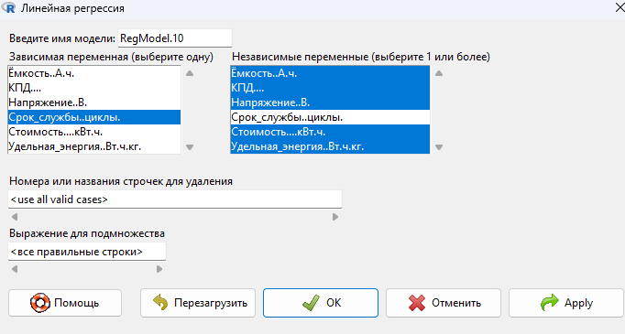

Рисунок 46 – Выбор переменных

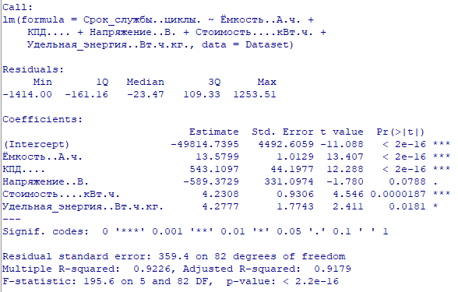

Рисунок 47 – Результат построения множественной регрессии

Составили уравнение зависимости срока службы от остальных характеристик.

*Срок службы = 13.58 * Ёмкость + 543.11 * КПД – 589.37 * Напряжение + 4.23 * Стоимость + 4.28 * Удел. Энергия – 49814.74*

Построили графики компонентов и остатков (наблюдается минус предсказанный регрессионной моделью значение). Построенные графики представлены на рисунке 48.

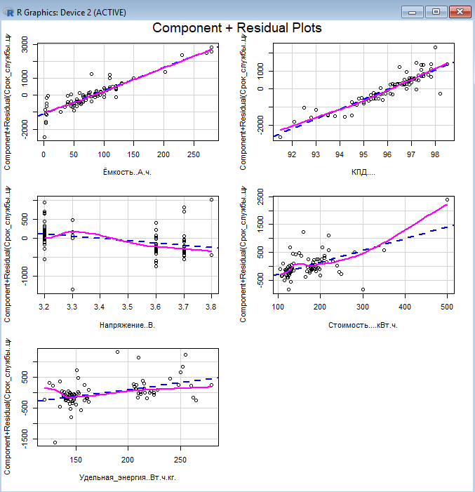

Рисунок 48 – Графики компонентов и остатков

Выполнили пошаговое построение регрессии. Результаты пошагового построения регрессии представлены на рисунках 49 – 50.

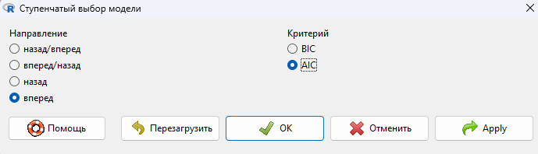

Рисунок 49 – Настройка пошагового построения модели

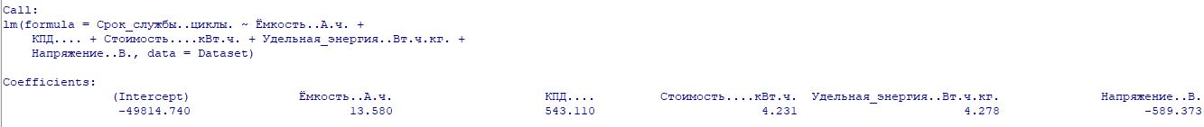

Рисунок 50 – Результат пошагового построения модели

Составили уравнение на основе полученной множественной регрессии.

*Срок службы = 13.58 * Ёмкость + 543.11 * КПД – 589.37 * Напряжение + 4.23 * Стоимость + 4.27. * Удел. Энергия – 49814.74*

Полученные уравнения совпадают

Аналогично было сделано пошаговое построение по направлению назад. Результат построения множественной регрессии представлен на рисунке 51.



Рисунок 51 – Результат построения множественной регрессии

Составили уравнение на основе полученной множественной регрессии.

*Срок службы = 13.58 * Ёмкость + 543.11 * КПД – 589.37 * Напряжение + 4.23 * Стоимость + 4.27. * Удел. Энергия – 49814.74*

Полученные уравнения совпадают

Были проверены коэффициенты VIF. Результат представлен на рисунке 52.



Рисунок 52 – Коэффициенты VIF

Исходя из полученных коэффициентов VIF можно сделать вывод об отсутствии мультиколлинеарности в построенной модели.

Вывод

В ходе работы были изучены возможности языка R для построения моделей множественной линейной регрессии. На основе набора данных была создана регрессионная модель зависимости срока службы аккумулятора от других параметров различными способами.

Для диагностики мультиколлинеарности независимых переменных был рассчитан коэффициент инфляции дисперсии (VIF). Анализ полученных значений VIF позволил сделать содержательные выводы о наличии корреляционных зависимостей между предикторами и обосновать выбор окончательного состава переменных для регрессионной модели.

По результатам комплексного анализа было получено итоговое уравнение регрессии, наилучшим образом описывающее взаимосвязи в данных и с отсутствием мультиколлинеарности.